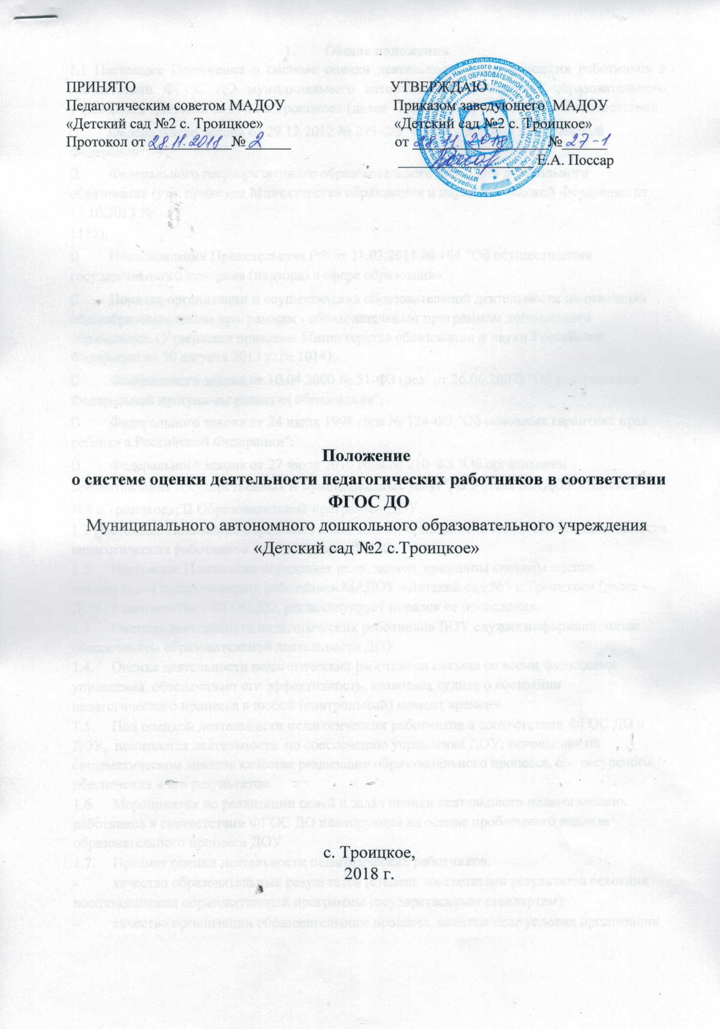

- Общие положения
1.1 Настоящее Положение о системе оценки деятельности педагогических работников в соответствии ФГОС ДО муниципального автономного дошкольного образовательного учреждения «Детский сад №2 с.Троицкое» (далее - Положение) разработано в соответствии:
- Федерального закона от 29.12.2012 № 273-ФЗ "Об образовании в Российской Федерации";
- Федерального государственного образовательного стандарта дошкольного образования (утв. приказом Министерства образования и науки Российской Федерации от 17.10.2013 №
1155);
- Постановления Правительства РФ от 11.03.2011 № 164 "Об осуществлении государственного контроля (надзора) в сфере образования";
- Порядка организации и осуществления образовательной деятельности по основным общеобразовательным программам - образовательным программам дошкольного образования. (Утвержден приказом Министерства образования и науки Российской Федерации от 30 августа 2013 г. № 1014);
- Федерального закона от 10.04.2000 № 51-ФЗ (ред. от 26.06.2007) "Об утверждении Федеральной программы развития образования";
- Федерального закона от 24 июля 1998 года № 124-ФЗ "Об основных гарантиях прав ребенка в Российской Федерации";
- Федерального закона от 27 июля 2010 года № 210-ФЗ "Об организации предоставления государственных и муниципальных услуг";  Устава МАДОУ «Детский сад №3 с.Троицкое»;  Образовательной программы ДОУ.
1.2 Настоящее Положение определяет цели, задачи, принципы системы оценки деятельности педагогических работников в соответствии ФГОС
  - Настоящее Положение определяет цели, задачи, принципы системы оценки деятельности педагогических работников МАДОУ «Детский сад №3 с.Троицкое» (далее – ДОУ) в соответствии ФГОС ДО, регламентирует порядок ее проведения.
  - Система деятельности педагогических работников ДОУ служит информационным обеспечением образовательной деятельности ДОУ.
  - Оценка деятельности педагогических работников связана со всеми функциями управления, обеспечивает его эффективность, позволяет судить о состоянии педагогического процесса в любой (контрольный) момент времени.
  - Под оценкой деятельности педагогических работников в соответствии ФГОС ДО в ДОУ, понимается деятельность по обеспечению управления ДОУ, основанная на систематическом анализе качества реализации образовательного процесса, его ресурсного обеспечения и его результатов.
  - Мероприятия по реализации целей и задач оценки деятельности педагогических работников в соответствии ФГОС ДО планируются на основе проблемного анализа образовательного процесса ДОУ.
  - Предмет оценки деятельности педагогических работников:
- качество образовательных результатов (степень соответствия результатов освоения воспитанниками образовательной программы государственным стандартам);
- качество организации образовательного процесса, включающее условия организации
образовательного процесса, доступность и комфортность получения образования; - эффективность управления качеством образования; - особенности деятельности каждого педагога.
1.8. В качестве источника данных для оценки деятельности педагогических работников используются:
- тестирование педагогов;
- изучение и анализ деятельности педагогов;
- анкетирование родителей (законных представителей);
- собеседования с педагогами;
- анализ профессиональных компетенций педагогов; - самоанализ деятельности педагогов.
  - Положение распространяется на деятельность всех педагогических работников ДОУ, осуществляющих профессиональную деятельность в соответствии с трудовыми договорами, в том числе на педагогических работников, работающих по совместительству.
  - Срок данного Положения не ограничен. Положение действует до принятия нового.
2. Цели и задачи системы оценки деятельности педагогических работников в ДОУ 2.1. Цель анализ состояния системы образования в ДОУ для принятия обоснованных и своевременных управленческих решений, направленных на повышение качества образовательного процесса и образовательного результата.
2.2. Задачи:
- получение объективной информации о функционировании и развитии дошкольного образования в ДОУ, тенденциях его изменения и причинах оказывающих влияние на динамику качества образования;
- оперативное выявление соответствия качества деятельности педагогических работников в рамках федеральных государственных образовательных стандартов;
- формулирование основных стратегических направлений развития образовательного процесса на основе анализа полученных данных.
2.3. Основными принципами внутренней оценки качества образования ДОУ являются целостность, оперативность, информационная открытость к результатам.
3. Объекты исследования
3.1. Образовательная среда: - контингент воспитанников; - кадровое обеспечение.
3.2. Воспитанники:
- уровень освоения образовательных областей; - уровень развития психических свойств;
3.3. Педагогические работники:
- уровень профессиональной компетентности;
- качество и результативность работы;
- уровень инновационной деятельности;
- анализ педагогических затруднений; - самообразование. 3.4. Образовательный процесс:
- освоение образовательных областей;
- анализ условий организации воспитательно- образовательного процесса.
- Организация и технология оценки деятельности педагогических работников
4.1. Критерии оценки деятельности педагогов:
- Обеспечение эмоционального благополучия детей;
- Поддержка индивидуальности и инициативы детей;
- Установление правил взаимодействия в разных ситуациях;
- Построение вариативного развивающего образования, ориентированного на уровень развития, проявляющийся у ребенка в совместной деятельности со взрослым и более опытными сверстниками, но не актуализирующийся в его индивидуальной деятельности (далее - зона ближайшего развития каждого ребенка);  Взаимодействие с родителями.
4.3.В состав группы по оценки деятельности педагогов:
- заведующий;
- педагогические работники.
4.4. Реализация оценки деятельности педагогических работников предполагает последовательность следующих действий:
- определение и обоснование объекта исследования;
- сбор данных, используемых для исследования;
- обработка полученных данных;
- анализ и интерпретация полученных данных;
- подготовка документов по итогам анализа полученных данных; - пути решения выявленных проблем.
4.5. К методам проведения оценки относятся:
- наблюдение;
- тестирование;
- анкетирование;
- проведение контрольных срезов;
- обработка информации с помощью графиков, схем; - сбор и анализ полученной информации.
  - Основными направлениями оценки деятельности педагогов в ДОУ являются: гуманная педагогическая позиция; глубокое понимание задач дошкольного образования;
потребность и способность заботиться об экологии детства, о сохранении физического и
духовного здоровья малышей; внимание к индивидуальности каждого ребенка;
готовность и способность создавать и творчески обогащать предметно- развивающую и
культурно-информационную образовательную среду; умение целенаправленно работать с современными педагогическими технологиями,
готовность экспериментировать, внедряя их; способность к самообразованию и осознанному саморазвитию личности, готовность
учиться на протяжении всей трудовой деятельности.
  - Формы проведения оценки деятельности педагогических работников.
По видам контроля:
тематический контроль, оперативный контроль, комплексный контроль.
Направления контроля:
мониторинг достижения детьми планируемых промежуточных и итоговых результатов освоения программы;
мониторинг интегративных качеств; психолого-педагогическая диагностика; анализ педагогической деятельности.
  - Формой отчета оценки деятельности педагогических работников является акт.
  - Данные, полученные в результате мониторинговых исследований и контрольных мероприятий, фиксируются в отчетных документах ДОУ.
  - По итогам мониторинга могут проводиться заседания рабочей группы ДОУ, педагогические советы, производственные собрания, административные и педагогические совещания.
  - По окончании учебного года, на основании аналитических справок по итогам мониторинга, определяется эффективность проведенной работы, сопоставление с нормативными показателями, определяются проблемы, пути их решения и приоритетные задачи ДОУ для реализации в новом учебном году.
5. Распределение функциональных обязанностей участников исследования по оценке деятельности педагогических работников
5.1. Заведующий ДОУ:
- издает приказ о создании рабочей группы по проведению оценки деятельности педагогических работников;
- распределяет обязанности членов рабочей группы по направлениям анализа; - устанавливает и утверждает порядок, периодичность проведения исследований по оценке деятельности педагогических работников;
- определяет пути дальнейшего развития ДОУ;
- принимает управленческие решения по развитию качества образования на основе анализа результатов.
- 5.2. Заместитель заведующей:
- организует систему оценки деятельности педагогических работников; - осуществляет сбор, обработку, хранение и представление заведующей информацию о состоянии и динамике развития деятельности педагогических работников;
- анализирует результаты оценки деятельности педагогических работников на уровне ДОУ;
- обеспечивает предоставление информации о качестве образования на
муниципальный и региональный уровни системы оценки деятельности педагогических работников;
- формирует информационно - аналитические материалы по результатам оценки деятельности педагогических работников (анализ работы ДОУ за учебный год, самообследование);
-проводит контроль проведения мониторинга в каждой возрастной группе; - анализирует динамику уровня развития воспитанников каждой возрастной группы.
5.3. Педагогические работники:
- проводят мониторинг развития каждого воспитанника;
- анализируют динамику развития личности каждого воспитанника;
- своевременно предоставляют информацию заведующему;
- участвуют в исследовательской деятельности рабочей группы;
- своевременно и систематически повышают квалификацию на курсах повышения квалификации, путем самообразования, участия в различных методических мероприятиях, конкурсах разного уровня.

